Reflektor
Rámcové úmluvy o kontrole tabáku
(Framework Convention on Tobacco Control, FCTC)

Číslo dvě/ duben 2008

Ochrana před vystavením tabákovému kouři
Článek 8
FCTC je první mezinárodní úmluva o veřejném zdraví. Formuluje právně závazné cíle a zásady, jimiž se musejí řídit země nebo organizace jako je Evropské společenství (ES), které ratifikovaly a tudíž vyjádřily souhlas s prováděním Úmluvy (označované jako smluvní strany). Je zaměřena na ochranu současné i budoucích generací před ničivými zdravotními, sociálními, environmentálními a ekonomickými důsledky spotřeby tabáku a vystavováním tabákovému kouři.
Jak byly směrnice vytvářeny?

Květen 2006: Finsko, Irsko a Nový Zéland jsou klíčovými iniciátory při vytváření směrnic týkajících se KPK. Shodly se, že by měly směrnice být návodem nabízejícím možnosti založené na úspěšných strategiích.

1. – 3. listopadu 2006: Klíčoví iniciátoři a ostatní strany (včetně Evropské komise, Francie, Německa, Maďarska, Švédska a Velké Británie) se sešli v Dublinu. Zúčastnili se rovněž zástupci Mezinárodní unie proti rakovině (UICC) a Rámcové dohody o kontrole tabáku (FCA) jako zástupci občanské společnosti.

Leden 2007: Návrh směrnic (vypracovaný na schůzce v Dublinu) byl revidován Kapverdskými ostrovy, Maršálskými ostrovy, Norskem a Palau.

Červen 2007: Na COP 2 v Bangkoku byl jednomyslně schválen návrh směrnic.
Co je tabákový kouř pasivního kouření (KPK)(second-hand tobacco smoke – SHS)? KPK je kouř vznikající hořením tabákových produktů, vytvářený osobami, které je kouří. V tabákovém kouři je více než 4 000 chemických látek, z nichž 69 jsou známé karcinogeny. Když tabákový kouř kontaminuje ovzduší, vdechují jej všichni – jak kuřáci, tak nekuřáci.

Týká se FCTC vystavení tabákovému kouři při pasivním kouření? Ano. Článek 8 výslovně uvádí, že všechny smluvní strany, které ratifikovaly Úmluvu, jsou právně vázány chránit každého před vystavením pasivnímu kouření. Smluvní strany FCTC „uznávají, že vědecké důkazy jednoznačně prokázaly, že vystavení tabákovému kouři způsobuje smrt, onemocnění a invaliditu “ (čl. 8.1).

Jaké jsou účinky KPK? Asi 79 000 dospělých v EU každoročně umírá v důsledku pasivního kouření a asi 7,5 milionu pracovníků je v EU vystaveno v zaměstnání kouři při pasivním kouření.

Má toto vliv na EU a její členské státy? Ano. ES a 25 členských států EU ratifikovaly FCTC (kromě České republiky a Itálie), takže jsou povinny během tří let od ratifikace FCTC realizovat článek 8.

Proč byly nutné další směrnice? Článek 8 je stručný a obecně formulovaný, takže smluvní strany potřebovaly pokyny k tomu, jak své povinnosti plnit. Tyto pokyny jsou v souladu s vědeckými důkazy a určují klíčové prvky legislativy, nezbytné pro účinnou ochranu lidí před vystavením KPK.

Jaké jsou klíčové prvky směrnic? Směrnice reagují na skutečnost, že neexistuje žádná bezpečná úroveň vystavení tabákovému kouři. Je nezbytná závazná legislativa bez jakýchkoli výjimek (tedy 100% bez kouře). Zkušenosti ukazují, že dobrovolná opatření nefungují. Legislativa musí být jasná, jednoduchá a vymahatelná. Státy, které hodlají zavést nebo zlepšit svou politiku pro život bez kouře, by měly tyto směrnice aplikovat jako svůj zlatý standard.
- Proti KPK může ochránit pouze životní prostředí 100% bez kouře. Opakovaně bylo prokazováno, že jiné přístupy včetně větrání, filtrace vzduchu a použití vyhrazených prostor pro kuřáky, jsou neefektivní.
- Dobrovolná opatření nefungují. Je nutná legislativa na ochranu lidí před vystavením KPK. Ta musí být jednoduchá, jasná a vymahatelná.
- Měli by být chráněni všichni lidé, nejen zranitelné skupiny.
- Dobré plánování a odpovídající zdroje jsou základem úspěšné realizace a zavádění protikuřácké legislativy včetně zajištění veřejné podpory.
- Občanská společnost má ústřední význam pro vytváření podpory při dodržování protikuřácké legislativy a pro zajištění souladu s ní.
- Vymáhání a monitorování by mělo zahrnovat reakci na aktivity tabákového průmyslu, který se snaží narušit protikuřácká opatření.
Protikuřácká opatření by měla nadále odrážet nové vědecké důkazy a poznatky z případových studií.
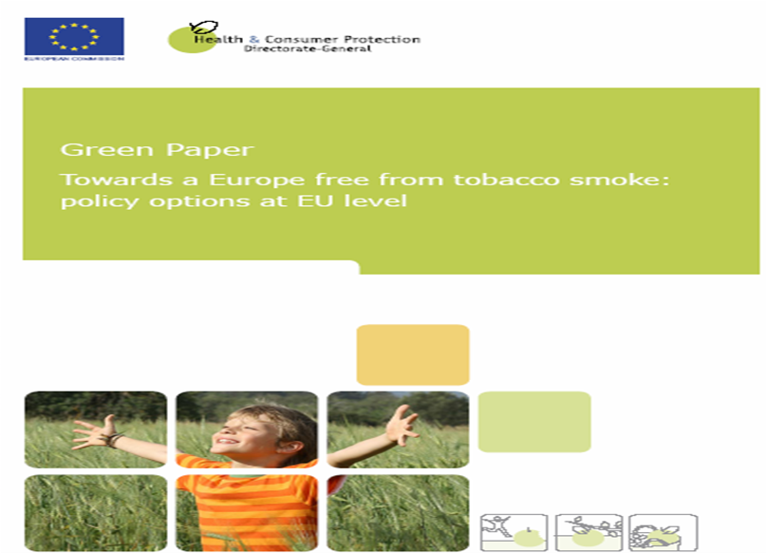
Evropská komise: V lednu 2007 Komise publikovala Zelenou knihu „K Evropě bez tabákového kouře: možnosti politiky na úrovni EU”, která zahájila rozsáhlé veřejné konzultace o nejlepším způsobu prosazování životního prostředí bez tabákového kouře v EU. Komise si vyžádala názory zainteresovaných subjektů na různé politické možnosti pro řešení problému KPK a nejpříhodnější formu intervence EU. Tyto možnosti byly v rozmezí počínajícím navržením vlastní legislativy členských států po zavedení závazné legislativy EU.
Směrnice objasňují také klíčové definice

Ovzduší bez kouře: 100% bez kouře – zahrnuje (mimo jiné) ovzduší, v němž není vidět a cítit tabákový kouř a jeho účinky a není možné jej v něm naměřit.

Kouření: Znamená vlastnit nebo ovládat zapálený tabákový produkt bez ohledu na to, zda je kouř aktivně vdechován, nebo vydechován.

Veřejné prostory: Měly by být definovány co nejšíře a zahrnovat všechna místa dostupná veřejnosti.

Uzavřené prostory: Měly by být definovány co nejobsáhleji a nejjasněji včetně veškerých zastřešených prostor nebo uzavřených jednou nebo více zdmi nebo hrazením (bez ohledu na typ použitého materiálu) a bez ohledu na to, zda je stavba dočasná nebo trvalá.

Pracoviště: Mělo by být definováno co nejšíře jako jakékoli místo využívané lidmi během výkonu zaměstnání nebo práce a zahrnující chodby, výtahy, schodiště, haly, kavárny, toalety a pomocné budovy.

Veřejná doprava: Jakékoli dopravní prostředky používané pro přepravu veřejnosti za úhradu nebo pro komerční zisk (včetně taxi).

Komise obdržela více než 300 příspěvků od širokého okruhu skupin a jednotlivců zahrnujících vlády jednotlivých států (18), zdravotnické profesionály, nevládní zdravotnické organizace (63) a organizace spojené s kontrolou tabáku (33). Očekává se, že Komise předloží návrhy vycházející z těchto reakcí do konce roku 2008. Partnerství pro život bez kouře ve své reakci podpořilo zavedení protikuřácké legislativy na národní úrovni založené na směrnicích FCTC.

Evropský parlament: Vlastní komplexní zákaz kouření v Parlamentu trval bohužel pouhých 43 dnů. Tento zákaz, zavedený ve všech budovách Parlamentu v Belgii, Francii a Lucembursku 1. ledna 2007, následoval po rozhodnutí Evropského ombudsmana, který shledal, že Parlament nechrání zdraví svých pracovníků. Po rozhodnutí kanceláře Parlamentu (skupina starších poslanců, kteří vytvořili interní pravidla Parlamentu) pozměnit zákaz, byly nyní znovu vyčleněny kuřácké prostory.

V říjnu 2007 parlament vypracoval z vlastní iniciativy zprávu v reakci na Dokument Komise (Commission’s Paper). Nezávazná rezoluce schválená velkou většinou poslanců vyzývá členské státy EU k zavedení komplexních zákazů kouření během dvou let. Rezoluce také kárá poslance Parlamentu a jeho pracovníky za opovrhování stávajícími pravidly Parlamentu týkajícími se kouření v budovách parlamentu, např. kouřením na schodištích nebo v „Open Members' “ baru ve Štrasburku. Zpráva žádá kancelář, aby v rámci své povinnosti jít příkladem zavedla úplný zákaz kouření bez výjimky ve všech částech Evropského parlamentu.

Německý poslanec Karl Heinz-Florenz (odpovědný za prosazení Rezoluce v Parlamentu) a jiní poslanci úspěšně bojovali proti silnému lobbyingu tabákových zájmů ve prospěch výjimek. Ačkoli zpráva nemá právní moc, síla většiny, která ji podporuje, ji dodává značnou politickou váhu.

Členské státy EU: v roce 1989 a opět v roce 2002 ministři zdravotnictví EU podpořili nezávazná doporučení Rady požadující, aby členské státy podnikly kroky pro zákaz kouření na určitých veřejných místech a ve veřejné dopravě. Avšak členské státy EU nejsou vázány legislativou EU k zavádění komplexní protikuřácké legislativy na všech pracovištích.

Členské státy EU 25, které ratifikovaly FCTC a přijaly směrnice k článku 8 tak souhlasily, že závazná komplexní legislativa je jediným způsobem, jak úspěšně chránit lidi před KPK.
Bohužel pouze 10 členských států EU (Estonsko, Francie, Finsko, Irsko, Itálie, Malta, Litva, Slovinsko, Švédsko a Velká Británie) zavedly komplexní národní legislativu, které reflektuje principy stanovené ve směrnicích.
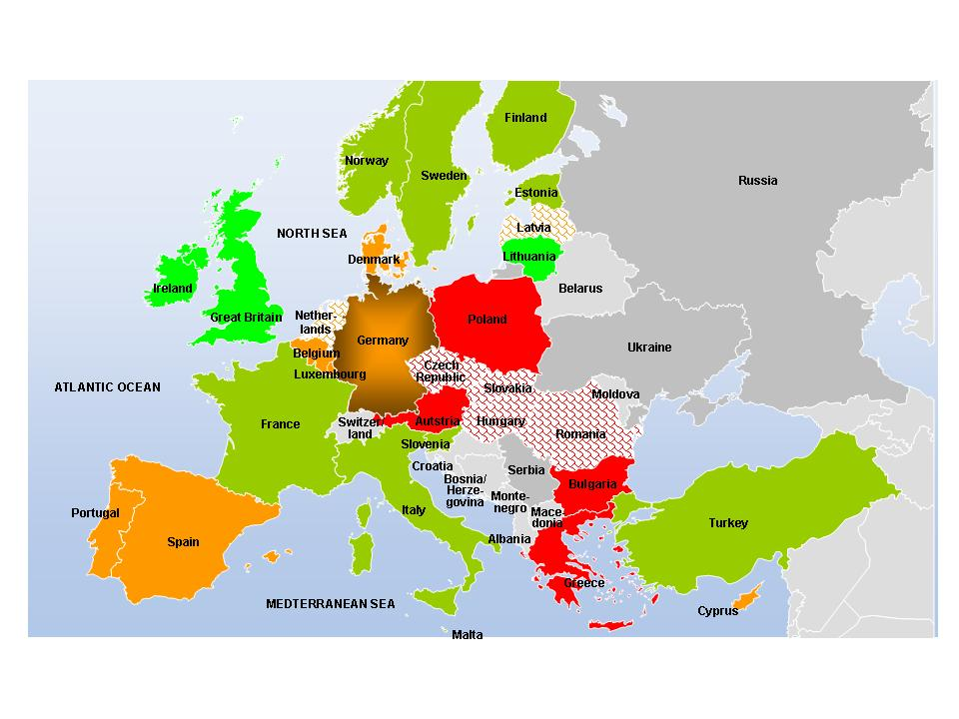
Účinkují zákazy kouření? Existuje stále více důkazů, že komplexní zákazy kouření mají pozitivní dopad na zdraví obyvatel.
^{Legenda}
100% v souladu s článkem 8, bez výjimek.
V těsném souladu s článkem 8. Kuřárny jsou dovoleny pouze za přísných podmínek.

V Německu se úroveň ochrany před KPK liší podle jednotlivých zemí. Pouze 11 ze 16 zemí má nějakou podobu protikuřácké legislativy.
Zákaz ve pohostinství. Neposkytuje však 100% ochranu před KPK kvůli povoleným výjimkám.
Aktualizace stávající protikuřácké legislativy.

V současnosti se zvažuje zavedení určitých forem protikuřácké legislativy.
Pracovníci nejsou chráněni.

Irsko: Podle zprávy z roku 2007 bylo zjištěno, že úplný zákaz kouření na pracovišti má za následek výrazné snížení znečištění ovzduší v hostincích a zlepšení respiračního zdraví pracovníků v barech.
Skotsko: Ve studii devíti skotských nemocnic byl zjištěn 17 % pokles přijetí z důvodu infarktu v prvním roce poté, co vstoupil v platnost zákaz kouření. Skotské studie hospodářského dopadu omezení kouření na sektor pohostinství nezjistily žádný statisticky významný negativní účinek.
Itálie: Zpráva z roku 2008 porovnávala akutní koronární příhody v Římě po dobu pěti let před zákazem kouření na veřejnosti s těmi, k nimž došlo jeden rok po zákazu. Ukázalo se, že došlo ke snížení počtu případů infarktu u osob mezi 35 až 64 roky o 11,2 % a o 7,9 % u osob ve stáří 65 až 74.
USA: Zpráva z roku 2006 o zdravotním a hospodářském dopadu newyorského zákona o čistotě ovzduší v uzavřených prostorách „Clean Indoor Air Act“ uváděla, že „zákon neměl nežádoucí finanční dopad na bary a restaurace“.

Více informací:

Úplný text FCTC viz: http://www.who.int/tobacco/framework/WHO_FCTC_english.pdf
- WHO: http://www.who.int/tobacco/framework/en/
- Prováděcí směrnice k článku 8 http://www.who.int/gb/fctc/PDF/cop2/FCTC_COP2_17P-en.pdf
- Aliance na podporu Rámcové úmluvy o kontrole tabáku (FCA):http://www.fctc.org/
The Smoke Free Partnership (SFP) is a strategic, independent and flexible partnership between the European Respiratory Society, Cancer Research UK and the Institut National du Cancer. It aims to promote tobacco control advocacy and
policy research at EU and national levels in collaboration with other EU health organisations and EU tobacco control networks.
Editors: Florence Berteletti Kemp, Gráinne Crowley and Archie Turnbull

Smokefree Partnership
49-51 rue de Tréves,1040 Brussels, Tel: +32 2 238 53 63, Fax: +32 2 238 53 61, www.smokefreepartnership.eu

ES má tento význam tak, kde se členské státy EU dohodnou, že se v určité politické oblasti sjednotí a vytvoří společné instituce jako je Rada, Evropský parlament a Evropská komise.
KPK se také označuje jako nedobrovolné kouření, pasivní kouření nebo ovzduší s tabákovým kouřem.
„Odstranění kouřové clony: 10 důvodů pro Evropu bez kouře“, vydalo Smoke Free Partnership 2006.
European Respiratory Journal 2006; 28:397-408, M.S. Jaakkola a J.J. Jaakkola
Američan Society of Heating, Refrigiration and Air Conditioning Engineers (2005). http://www.ashrae.org
http://www.smokefreepartnership.eu/IMG/pdf/SFP_Response_to_the_Green_Paper_on_Smoke_Free.pdf
http://www.europarl.europa.eu/Aires/getDoc.do?pubRef=-//EP//TEXT+REPORT+A6-2007-0336+0+DPC+XML+V0//EN&language=-EN
http://eur-lex.europa.eu/LexUriServ.do?uri=CELEX:41989x0726:EN:NOT a http://eur-lex.europa.eu/LexUriServ.do?uri=CELEX:32H0054:EN:NOT http://www.tri.ie/Portále/0/AJRCCM%Effects%20of%20ban%2001.07.pdf
McCaffrey M., Goodman PG, Kelleher K, Clancy L. Smoking, occupancy and staffing levels in a selection of Dublin pubs pre and post a national smoking ban, lessons for all. Irish Journal of Medical Science. ročník 175, č. 2 http://www.ijms.ie/PortalsJMS/Documents/OP-Clancy.pdf
Tři ze studií byly publikovány v British Medical Journal a jedna v Annals of Occupational Hygiene.
http://www.healthscotland.com/researchcentre/pdf/InternationalReviewShortReport.pdf
American Heart Association. „Heart Attacks Decreased After Public Smoking Ban In Italy.“ ScienceDaily 12.února 2008. 6.března 2008 <http://www.sciencedaily.com
„The Health and Economic Impact of New York's Clean Indoor Air Act, červenec 2006", Ministerstvo zdravotnictví státu New York, http:/www.health.state.ny.us/prevention/tobacco_control/docs/ciaa_impact_report.pdf.

